Werkstuk
Arm en Rijk
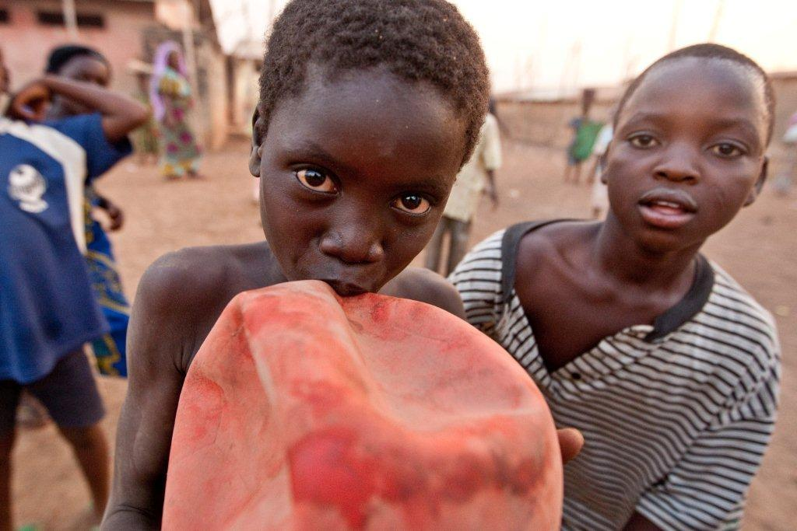
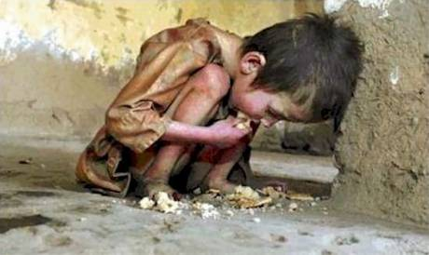
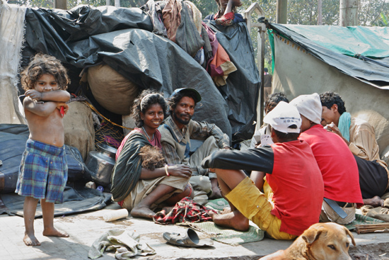
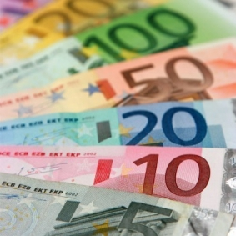

Door: Dyon Gielens
Klas: HA3D
Leraar: SON
Solidaridad

1A
Welke onderwerpen komen aan de orde?
- Duurzame economie
- Armoede
- Duurzame producten
- Duurzame merken
- De kerkenactie 2012

1B
Is er iets speciaals voor jongeren?
Nee, want er blijft een samenwerking met volwassenen en niet voor de jongeren alleen. Er is wel een organisatie opgericht door CNV jongeren de ICCO. Met als doel de euro van eerlijk katoen te maken.

1C
Wat valt je speciaal op aan de site?
Dat het vooral over landen gaat waar ze veel armoede hebben en dat wij meer duurzame producten moeten gaan gebruiken. Site wil ook duidelijk maken dat wij donateurs kunnen worden en dat we bepaalde producten moeten steunen.

1D
Wat vind je van de opmaak van de site?
Ik vind het professioneel maar ik vind dat het wel wat meer kleur mag hebben want, het ziet er best wel saai uit.

1E
Is er een mogelijkheid voor reacties?
Er is geen mogelijkheid voor reacties.
Het is een informatieve site die vooral mensen willen hebben die hun steunen en donateurs willen worden het is geen site om je reacties erbij te zetten.

Cordaid Memisa

2A
Wat is Cordaid voor een organisatie?
Cordaid streeft naar een rechtvaardige en duurzame samenleving waarin ieder mens telt. Cordaid is een maatschappelijke organisatie voor ontwikkeling en samenwerking. Die zich bezig houdt met het in gemeenschappen delen waar mensen waarden, belangen en een gezamenlijk doel. In bloeiende gemeenschappen is ruimte voor een menswaardig en veilig bestaan. Waarin men hun stem kan laten horen over het leven zoals: sociale, economische, culturele en spirituele standpunten.

2B
Noem enkele projecten waar de organisatie zich mee bezig houdt?
Cordaid deelt mee aan verschillende projecten vaak werken ze samen met ook nog andere organisaties. Dus hieronder staan enkele projecten.

- 690 wezen en kwetsbare kinderen weer naar school in Obla (Kameroen).
- Kritische burgers van vitaal belang voor een eerlijke extractieresiduen in Malakal (Zuid-Soedan).
- Bescherming van levensonderhoud tegen het water in Khulna (Bangladesh).
- Gemeenschappen gezicht droogte in Kenia in Mandera Land (Kenia).
- Toevlucht zoeken, Syriërs vluchten conflict in Libalon.
2C
Zijn er ook projecten voor jongeren?
Jazeker, Cordaid zorgt er ook voor dat alle kinderen naar school kunnen en les krijgen. Verder zorgen ze ervoor dat kinderen niet op straat belanden, en ze zorgen ervoor dat kinderen die geen ouders meer hebben ook hun thuis krijgen, ze plaatsen deze kinderen in tehuizen.
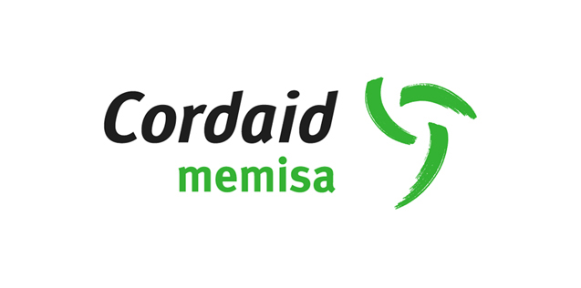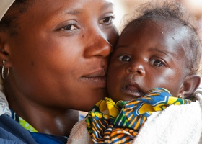

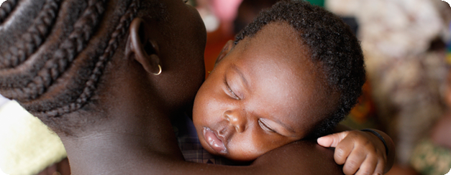

De NOVIB en UNICEF

3A
Welke onderwerpen komen aan de orde?
Novib
Wat zij doen: onze aanpak, projecten, campagnes, resultaten, noodhulp
Wat jij kan doen: geef geld, steun campagnes, help mee met ons werk, bedrijven, Global Link, uitgeverij, E-motiveShop
Actueel: nieuws, evenementen, uitgelicht, pers, blogs
Over ons: strategie en beleid, jaarverslagen, geschiedenis, samenwerkingsverbanden, werken bij, contact, veelgestelde vragen
UNICEF
Wat kun jij doen: word donateur, doe een gift, testament, betrokken ondernemen, word vrijwilliger, school, sport
Wat doet UNICEF: thema’s, programma’s, campagnes, noodhulp, kinderrechten, koninkrijkskinderen, blogs
Nieuws: Berichten, agenda, publicaties
Shop: klantenservice, verkooppunten

3B
Is er iets speciaals voor jongeren?
Er is niet iets speciaal voor jongeren. Hier gaat het vooral over jongeren. Wat de ouderen kunnen doen en wat de jongeren vaak ook kunnen doen.

3C
Wat valt je speciaal op aan de site?
Novib
Er wordt veel groen gebruikt op de site.
UNICEF
De hoofdkleur is blauw.

3D
Wat vind je van de opmaak van de sites?
Ik vind de site van de Novib een mooie site, mooi kleurengebruik.
De site van UNICEF vind ik niet zo mooi, weinig kleurengebruik.

3E
Is er een mogelijkheid voor reacties?
Novib
Ja, er is een mogelijkheid voor reacties. Bij contactgegevens vind je hoe je dat kunt doen.
UNICEF
Ja, bij contact vind je een mooi formulier om in te vullen als je een reactie wilt geven.

Justitia et Pax

4A
Wat is dit voor een organisatie?
Justitia et Pax is een organisatie die zich inzet voor de mensenrechten in hun eigen land maar ook in het Buitenland. Doordat het opgedeeld is in meer dan 160 Justitia et Pax-commissies zijn zij een sterk netwerk.

4B
Welke onderwerpen komen aan bod?
Onderwerpen zijn onder andere het werk van Justitia et Pax in Ethiopië, Burundi de Dominicaanse Republiek Congo en het nieuwe initiatief wat eind 2012 is ingegaan: Shelter City : Den Haag.

4C
Wat zijn de zogenaamde “millenniumdoelen”?
De millenniumdoelen zijn doelen die 2000 verschillende staten in de wereld hebben afgesproken vóór 2015 te willen behalen.
Deze bevatten dingen zoals De armoede halveren en minder mensen honger laten leiden, Mannen en Vrouwen een gelijkwaardige behandeling geven en de bestrijding van HIV, aids, malaria en andere dodelijke ziektes.

4D
Hoe wil de organisatie het armoedeprobleem in de wereld aanpakken?
Justitia et Pax wil dat iedereen gelijk behandeld word en gelijke rechten krijgt.
Hiermee willen ze dat er meer aandacht aan de mensen besteed word die leven in armoede en dat ze hetzelfde behandeld worden als ons.

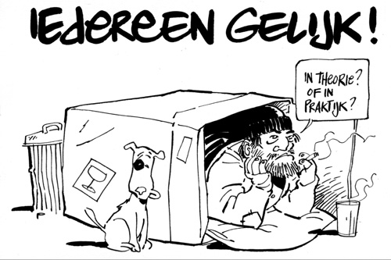
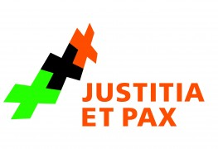

War Child
5A
Wat is dit voor een organisatie?
War Child zet zich in voor een beter leven van honderdduizenden oorlogskinderen. Ze helpen de oorlogskinderen met het verwerken van hun oorlogservaringen, het weer contact durven maken met andere mensen en het opbouwen van zelfvertrouwen. Ze zorgen ervoor dat de oorlogskinderen leren lezen, schrijven, rekenen of een vak leren. En maken een veilige omgeving waar ze weer tot zichzelf kunnen komen en een mooie toekomst kunnen opbouwen. Dat doen ze wereldwijd. Van Colombia tot Afghanistan. Niet omdat ze dat zo leuk vinden. Maar omdat die kinderen daar recht op hebben.

5B
Welke doelen heeft de organisatie?
De organisatie heeft als doel oorlogskinderen een mooie en gelukkige toekomst te geven. Ook geven ze de kinderen bescherming en een veilige omgeving om weer zichzelf te kunnen zijn en tot rust kunnen komen. Dan geven ze ook nog psychosociale hulp. Ze geven hun vertrouwen terug en proberen hun sociale omgeving te ‘repareren’.

5C
Op welke manier willen ze dit bereiken?
Ze willen dit bereiken door met de kinderen leuke activiteiten te doen maar dit blijft hun maar even bij. Ze laten de kinderen een actieve rol spelen om mensen voor te lichten over hun sociale omgeving. Ze willen dat de kinderen gelijk behandeld worden van welk ras dan ook. Ze gebruiken ook creatieve methodes om de kinderen een leuke, creatieve tijd te geven.

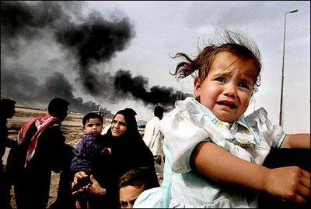
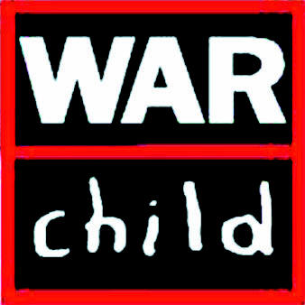

Kinderrechten

6
Wat zijn de zgn. ‘’kinderrechten’’ en welk recht vind jij het belangrijkste?
Ik vind dat alle kinderen gelijk behandeld moeten worden. Je moet niet gediscrimineerd worden omdat ze een bepaald ras zijn of een bepaald geloof hebben. Daarom vind ik deze recht het belangrijkste.

2. Alle kinderen zijn gelijk: dat is natuurlijk niet zo. Iedereen is anders. Ze bedoelen met dit artikel dat alle kinderen gelijk moet behandelen. Je mag niemand discrimineren omdat hij of zij een andere kleur haar heeft. Of omdat hij of zij christen, of moslim, arm of rijk.

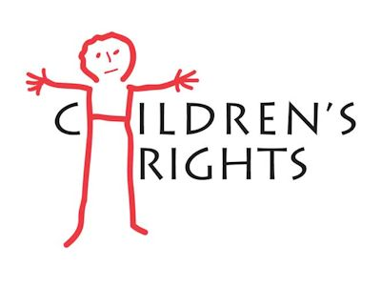
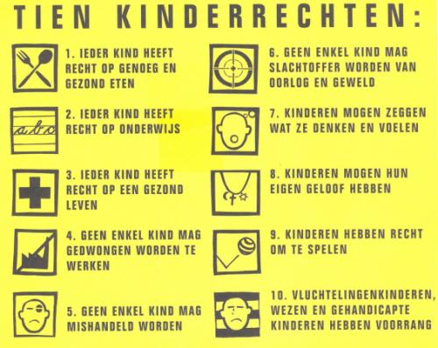

Mondiaal Platform

7A
Wat is dit voor een organisatie?
Het is een organisatie die als centraal doeleinde de bewustwording van de Venrayse burger over de mondiale vraagstukken te verbeteren.

7B
Wat doet deze organisatie als werk?
Ze doen als werk het organiseren van de werelddagen waarbij mensen hier een beter besef over krijgen.

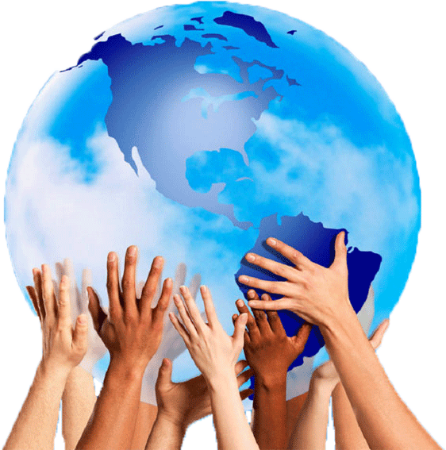

Ontwikkeling

8
Wat is het verschil tussen ontwikkelingssamenwerking en ontwikkelingshulp?
Ontwikkelingshulp: echt wanneer een ramp is gebeurd zoals een aardbeving of een tsunami dat dan alle landen samen werken aan het geven van eten drinken en geld voor het getroffen land zodat die weer door kunnen leven.

Ontwikkelingssamenwerking: het echte samenwerken om een land op het lange termijn een betere welvaart en op die manier ook minder honger in de wereld kunnen geven.

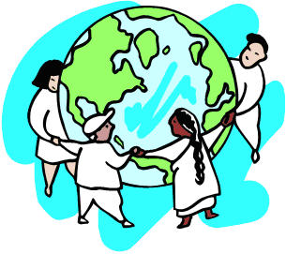
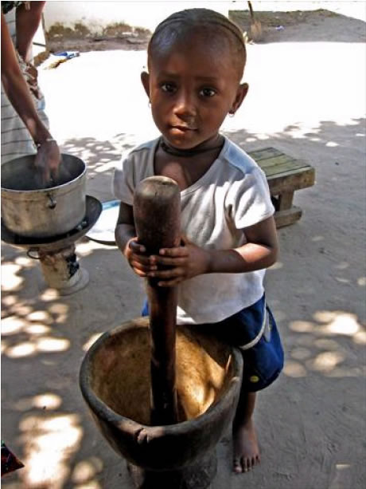

Artsen zonder grenzen/ Healthnet TPO

9A
Schrijf drie voorbeelden van hulp door het Rode kruis op.
- Artsen zonder grenzen en het Rode kruis hebben samen gewerkt aan het herstel van Haïti na de aardbeving.
- Artsen zonder grenzen en het Rode kruis helpen allebei mee aan noodhulp die nodig is in 3de wereld landen.
- Artsen zonder grenzen en het Rode kruis werken samen aan het geweld in Syrië.

9B
Zijn de voorbeelden die je hebt gevonden voorbeelden van noodhulp of van wederopbouw?
Het eerste voorbeeld is een voorbeeld van wederopbouw. Ze hebben geholpen met het opbouwen van Haïti.
De andere voorbeelden zijn van noodhulp. Ze helpen de mensen met hun problemen en met noodhulp in het land zelf.

9C
Wat is het doel van de organisatie Healthnet TPO?
Healthnet TPO is een hulporganisatie die werkt aan de gezondheidszorg in gebieden die getroffen zijn door de oorlog of rampen. In die gebieden hebben de mensen de taak de maatschappij weer op te bouwen terwijl ze lijden onder armoede, ziekte en emotionele gevolgen van conflicten.

